**计算机网络课程设计**

**实验报告**

**班级：07111606**

**学号：1120161881**

**姓名：张启洋**

**北京理工大学**

**计算机学院**

**2019年10月**

**第一部分**

**网络编程**

**基于SMTP 协议的邮件发送客户端**

**设计报告**

1. 设计要求

电子邮件 E-Mail 是 Internet 中广泛使用的服务之一，在 Internet 电子邮件系统中，邮件服务器之间通信采用 SMTP 协议。

* 理解 SMTP 协议的工作原理
* 掌握 SMTP 邮件发送程序的编程方法
* 掌握邮件消息的格式

1. 系统总体设计说明

使用3种语言分别编写 SMTP 邮件发送程序，在用户界面中给出必要的邮件信息：收件人、标题、内容等，通过 SMTP 协议将邮件发送给指定的接收人。通过给自己的邮箱发送邮件的方式，可以登录自己的邮箱，验证发送程序运行是否正确。。

1. 编程/开发环境

表1 计算机基本配置

|  |  |
| --- | --- |
| 操作系统 | Windows 10 家庭中文版 |
| CPU | Intel® Core™ i5-6300HQ |
| 内存 | PyCharm 2018.2.4 x64 |

表2 编程及开发环境

|  |  |
| --- | --- |
| 编程语言 | 开发环境 |
| C/C++ | Visual Studio 2017 |
| Python | PyCharm 2018.2.4 x64 |
| Java | IntelliJ IDEA 2018.2.4 x64 |

1. 系统设计详细

* 步骤 1 需求分析

SMTP 发送程序功能为：

（1） 具有编写简单文本邮件的界面，包括：收件人、发件人、发送日期、邮件标题和邮件文本内容。

（2） 具有将界面内容封装成 RFC822 邮件消息格式的能力

（3） 将邮件消息通过 SMTP 协议发送给目地邮箱

（4） 登录目的邮箱，检测发送结果是否正确

* 步骤 2 SMTP 发送程序开发

使用3种语言编写 SMTP 发送程序，利用实现 SMTP 通信。发送程序首先显示用户界面使用户可以编辑邮件，点击发送按钮后，向目标服务器的 TCP 25 号端口建立 TCP 连接，然后发送 SMTP 命令，在 DATA 命令后发送邮件消息，最后以单独的“.”行作为结束，发送 QUIT 命令，释放 TCP 连接。

* 步骤 3 编译并执行程序

将 SMTP 发送程序编译、连接成执行程序，运行 SMTP 发送程序。在收件人栏填写自己的邮箱地址，编辑完成邮件后进行发送，然后登录到自己的邮箱，检查邮件发送的是否正确。

1. 程序测试与验证

运行程序，可以看到命令行中显示客户端和服务器中发送和接收数据的过程，登录接收邮箱可以查看发送的测试邮件

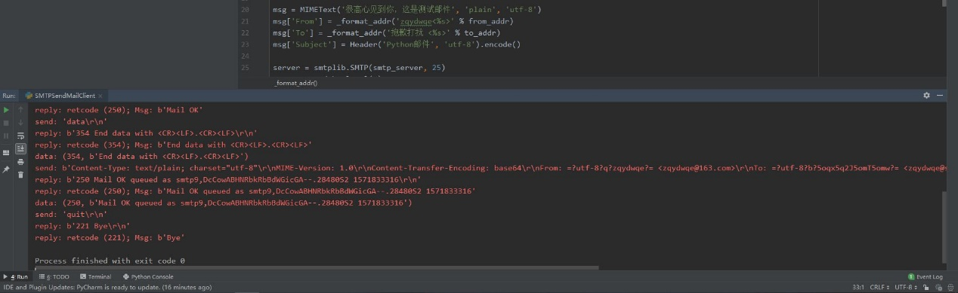

图1 Python运行过程

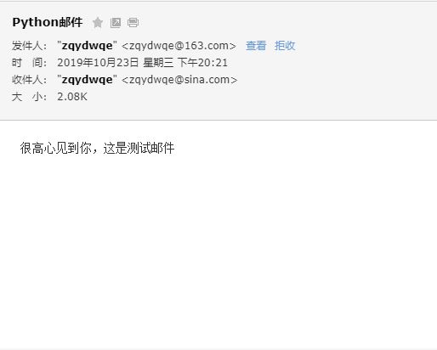

图2 Python邮箱验证邮件接收成功

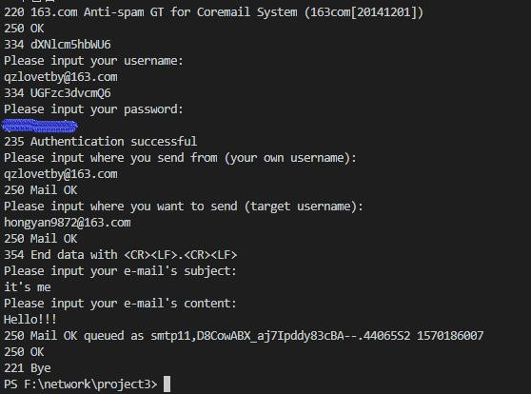

图3 Java运行过程

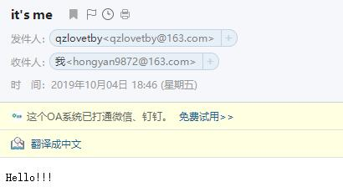

图4 Java邮箱验证邮件接收成功